Муниципальное бюджетное общеобразовательное учреждение

«Средняя общеобразовательная школа № 14»

Разработала учитель информатики

Стрельникова Дарья Витальевна

## ПОЯСНИТЕЛЬНАЯ ЗАПИСКА

Microsoft Excel на сегодняшний день является самой популярной программой для работы с электронными таблицами. Она имеет продуманную архитектуру, широкие возможности и относительно легка в освоении. Этим, а также тем, что она подходит как для выполнения простых расчетов, так и для решения сложнейших задач, связанных с анализом данных, можно объяснить столь большую популярность программы.

Электронная тетрадь предназначена для учащихся 9 классов и может быть использовано в управлении образовательным процессом как одно из дидактических средств обучения. Обеспечит возможность учащихся научиться создавать, редактировать, форматировать электронные таблицы, диаграммы, производить вычисления по формулам с использованием относительных, абсолютных и смешанных ссылок, выполнять сортировку и фильтрацию, условное форматирование данных, применять электронные таблицы для решения задач в различных предметных областях.

**СОДЕРЖАНИЕ**

|  |  |  |
| --- | --- | --- |
| ЛАБОРАТОРНАЯ РАБОТА № 1. | Электронные таблицы MS Excel. | 6 |
| ЛАБОРАТОРНАЯ РАБОТА № 2. | Пример проектирования расчетов на рабочем листе**.** | 8 |
| ЛАБОРАТОРНАЯ РАБОТА№ 3. | Функции MS Excel. | 10 |
| ЛАБОРАТОРНАЯ РАБОТА № 4. | Создание диаграмм в MS Excel. | 12 |
| ЛАБОРАТОРНАЯ РАБОТА№ 5. | Логические функции в MS Excel. | 16 |
| ЛАБОРАТОРНАЯ РАБОТА№ 6. | Построение графиков функции в MS Excel. | 22 |
| ЛАБОРАТОРНАЯ РАБОТА№ 7. | Графический способ решения систем уравнений в среде MS Excel. | 23 |
| ЛАБОРАТОРНАЯ РАБОТА№ 8. | Абсолютная и относительная адресация в MS Excel. | 24 |
| ЛАБОРАТОРНАЯ РАБОТА№ 9. | Смешанные ссылкив MS Excel. | 27 |
| ЛАБОРАТОРНАЯ РАБОТА№ 10. | Самостоятельная работа | 28 |
| Источники и литература |  | 29 |

**ОСНОВНЫЕ ПОНЯТИЯ ЭЛЕКТРОННЫХ ТАБЛИЦ**

**Excel** – это электронная таблица, предназначенная для создания, хранения и обработки баз данных. Документ Excel называется рабочей книгой. Рабочий лист состоит из строк и столбцов. Столбцы озаглавлены латинскими буквами и, далее, двухбуквенными комбинациями. Строки последовательно нумеруются цифрами. По умолчанию рабочий лист имеет 256 столбцов с именами от A до IV и 65536 строк с номерами от 1 до 65536 (этого достаточно в большинстве случаев). Если распечатать всю таблицу понадобится лист шириной 6,4 метра и длиной 104 метра. На экране монитора видно ≈ 4% ширины и 0,1% длины таблицы. На пересечении столбцов и строк образуются *ячейки* таблицы. Они являются минимальными элементами для хранения данных. Обозначение ячейки сочетает в себе номер столбца и строки и является *адресом ячейки*. Например, ячейка, находящаяся в 4-й строке в столбце C, имеет адрес С4.

**Типы данных в ячейках и их форматы**

В ячейках могут содержаться: текст, число или формула. Программа автоматически пытается определить, какого именно вида информация содержится в ячейке уже в процессе ввода.

***Числовой формат***

Формат числа может быть:

целым или с дробной частью (например, 123, –456 или –123,45);

дробным (например, 1/4 или 23/45);

денежным (например, 123 р., –123,45р., 123,4512 р. или 123,4 р.);

датой (например, 15.11.99 или 21 марта 98);

временем (например, 14:30 или 2:30:53 PM).

Ф

ормат числа может быть задан: Формат**/**Ячейки**/**Вкладка «Число»**/**Выбрать формат.

***Текст***

В электронных таблицах текст – это совокупность символов, использующаяся для оформления таблицы (заголовки, пояснения и т.д.).

***Формулы***

Формулой в Excel называется последовательность символов, начинающихся со знака равенства ”=”. В эту последовательность символов могут входить постоянные значения (константы), ссылки на ячейки, имена, функции или операторы.

**Excel** содержит более 400 встроенных функций, условно разделенных на несколько категорий: **Математические, Статистические, Финансовые, Логические, Текстовые** и др. В русифицированных версиях Excel имена многих функций записываются на русском языке. Имена функций лучше набирать строчными буквами.

**Математические функции** выполняют различные математические операции, например, суммирование чисел (СУММ), вычисление логарифмов (LOG, LN), тригонометрических функций (SIN, COS), преобразование радиан в градусы (ГРАДУСЫ) и т.п.

**Статистические функции** выполняют операции по вычислению параметров случайных величин или их распределений, представленных множеством чисел, например, среднего значения (СРЗНАЧ), стандартного отклонения (СТАНДОТКЛОН) и т.п.

**Финансовые функции** используются в сложных финансовых расчетах, например, определение амортизационных отчислений, определение размера ежемесячных выплат для погашения кредита и т.п.

**Логические функции** используются для построения логических выражений, результат которых зависит от истинности проверяемого условия.

**Текстовые** функции относятся к функциям, которые не возвращают значение, а выполняют операции над текстовыми строками или последовательностью символов, вычисляя длину строки (ДЛСТР), позволяют соединять (сцеплять) две строки (СЦЕПИТЬ) и т.п. Для облегчения работы с встроенными функциями используется Мастер функций.

Таблица 1.

|  |  |
| --- | --- |
| Наименование функции | Описание |
| **СУММ**(B2:B5) | Вычисление суммы числовых значений |
| **СРЗНАЧ**(B2:B5) | Находит среднее арифметическое аргументов |
| **СЧЁТ**(B2:B5) | Подсчитывает количество чисел в списке аргументов |
| **МАКС**(B2:B5) | Возвращает максимальный аргумент |
| **МИН**(B2:B5) | Возвращает минимальный аргумент |
| **СТЕПЕНЬ** (число; степень) | Возвращает результат возведения первого аргумента ("число"), в степень, указанную во втором аргументе ("степень") |
| **ПИ**() | Возвращает значение тригонометрической константы pi =3,1415... |
| **СУММЕСЛИ**(B2:B5;”>10”) | Вычисляет сумму чисел, удовлетворяющих определённому условию. |
| **СЧЁТЕСЛИ**(B2:B5;”<10”) | Подсчитывает количество ячеек, удовлетворяющих определённому условию. |

**Типы диаграмм:**

* **Гистограмма** – служит для сравнения нескольких величин в нескольких точках (столбики располагаются вертикально);
* **Линейчатая** – служит для сравнения нескольких величин (столбики располагаются горизонтально);
* **График** – служит для того, чтобы проследить за изменением нескольких величин;
* **Круговая** – служит для сравнения нескольких величин в одной точке;
* **Кольцевая** – аналогична круговой;
* **С областями** – служит для того, чтобы проследить изменение нескольких величин и изменение их суммы

# 

# Построение диаграмм

# При создании диаграммы, прежде всего, необходимо выделить диапазон ячеек, содержащий исходные данные для ее построения. Диаграммы связаны с исходными данными на рабочем листе и обновляются при обновлении данных на рабочем листе. Выделенный диапазон исходных данных включает в себя ряды данных и категории.

# Ряд данных — это множество значений, которые необходимо отобразить на диаграмме. На линейчатой диаграмме значения ряда данных отображаются с помощью столбцов, На круговой — с помощью секторов, на графике — точками, имеющими заданные координаты Y.

# Категории задают положение значений ряда данных на диаграмме. На линейчатой диаграмме категории являются «подписями» под столбцами, на круговой диаграмме — названиями секторов, а на графике категории используются для обозначения делений на оси X. Если диаграмма отображает изменение величины во времени, то категории всегда являются интервалами времени: дни, месяцы, годы и т. д.

# Ряды данных и категории могут размещаться как в столбцах, так и в строках электронной таблицы.

# Порядок создания диаграмм:

* Выделить объект, содержащий данные для построения.
* Вызвать мастера диаграмм.
* Выбрать тип диаграммы.
* Задать параметры диаграмм (ответить на вопросы мастера диаграмм).

**График функции**

**График функции – это кривая линия на координатной плоскости, показывающая зависимость координаты Y от координаты Х.**На практике, как правило, график функции строят по точкам. Для этого сначала строят таблицу значений х и у. Значения х выбирают на некотором промежутке ( хнач, хконеч.) и изменяют их не произвольно, а увеличивая *на* одно и го же значение, называемое *шагом.* Значение *у* вычисляется в зависимости от вида *функции.*Чем больше взято для расчета промежуточных значений х, тем точнее будет полученный график. При изменении положения формулы (например, при копировании), автоматически меняются ссылки на ячейки в формуле, относительно исходной. Это касается относительных ссылок. Абсолютные ссылки при перемещении или копировании не изменяются (ячейка фиксируется). Для фиксации ячейки применяют знак $. Например: $А$1, $G$45**Ссылка** - адрес объекта (ячейки, блока ячейки), используемый при записи формулы.**Относительная ссылка** - автоматически изменяющаяся при копировании формулы**Абсолютная ссылка** - не изменяющаяся при копировании формулы ссылка (**не изменяется** буква столбца и номер строки). Абсолютная ссылка указывается с помощью символа **$,** который ставится и перед буквой столбца и перед номером строки. Например, **$A$1; $D$5**

ЛАБОРАТОРНАЯ РАБОТА № 1

**Электронные таблицы MS Excel**

1. Создайте таблицу с исходными данными и получите результат. Переименуйте **ЛИСТ 1** и название **ЗАДАНИЕ 1.**

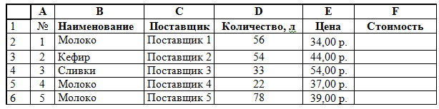Таблица 1.

1. Создайте таблицу по образцу. Отсортируйте данные таблицы по численности населения (по убыванию). Добавьте к этой таблице новый столбец «Плотность населения, млн/тыс. км2»и вычислите плотность населения для каждой из стран по формуле: "Численность населения" / "Площадь". Переименуйте **ЛИСТ 2** и название **ЗАДАНИЕ 2.**

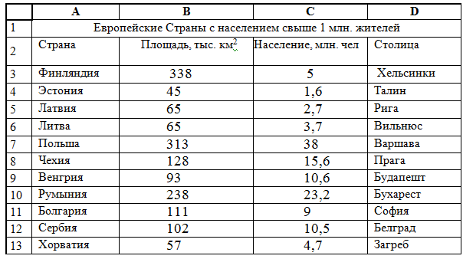Таблица 2

1. Данная электронная таблица предназначена для вычисления заработной платы с учетом подоходного налога, отчислений в пенсионный фонд. Переименуйте **ЛИСТ 3** и название **ЗАДАНИЕ 3.**

Подоходный налог вычисляется как 13% начисленной зарплаты

Отчисление в пенсионный фонд составляет 1% от начисленной зарплаты:

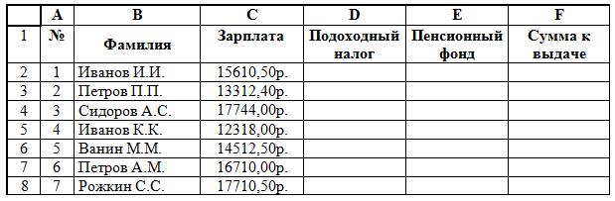Таблица 3

1. Создайте таблицу следующего вида, Отформатируйте и оформите таблицу цветом, шрифтом и цветными границам. Рассчитайте данные в последнем столбце и в столбце «итого» по формуле. Переименуйте **ЛИСТ 4** и название **ЗАДАНИЕ 4.**

Таблица 4.

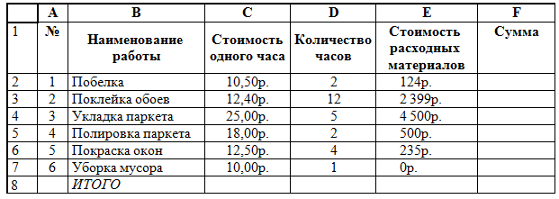

1. Создайте таблицу следующего вида. Пересортируйте данные по дате поставки. Определите суммарный доход. Переименуйте **ЛИСТ 5** и название **ЗАДАНИЕ 5.**

Таблица 5.

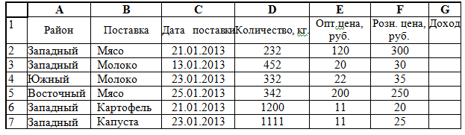

ЛАБОРАТОРНАЯ РАБОТА №2

Пример проектирования расчетов на рабочем листе

1. Откройте файл **«Лабораторная работа № 2 – Лист 1 «Формула Герона»**» и выполните вычисления.

Даны три стороны треугольника *а,b,с.* Требуется вычислить его площадь по формуле Герона:

Таблица 1.

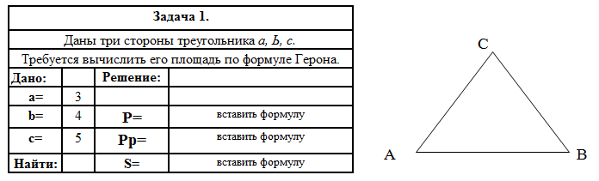

1. 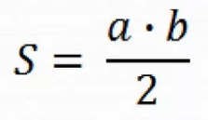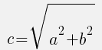Откройте файл **«Лабораторная работа № 2 – Лист 2 «Гипотенуза»**» и выполните вычисления. Найдите гипотенузу прямоугольного треугольника и его площадь, если его катеты равны a и b см.

|  |
| --- |
| Таблица 2. |

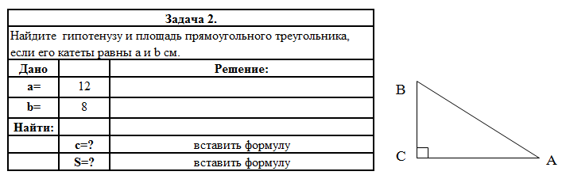

1. Откройте файл **«Лабораторная работа № 2 – Лист 3 «Книги**» и выполните вычисления.

Для этого:

1. вычислить "Стоимость в долларах";
2. вычислить "Стоимость в руб." следующими способами:

* ввести в некоторую ячейку значение "Курса доллара" и использовать адрес этой ячейки в расчетах;
* присвоить ячейке, содержащей "Курс доллара", имя (62,76) и использовать его в расчетах.

Результат сохранить в своей папке в файле с именем **Лабораторная работа №2**.

Таблица 3

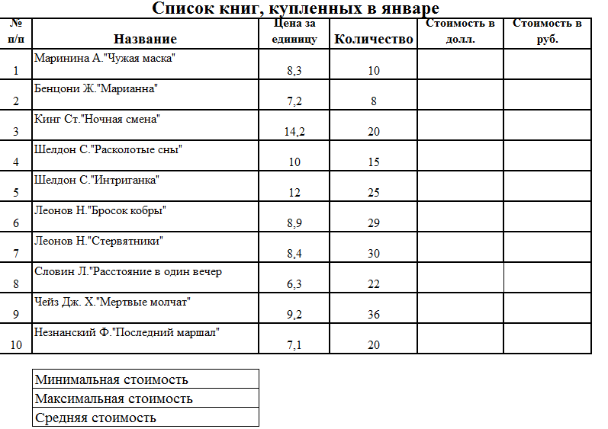

1. 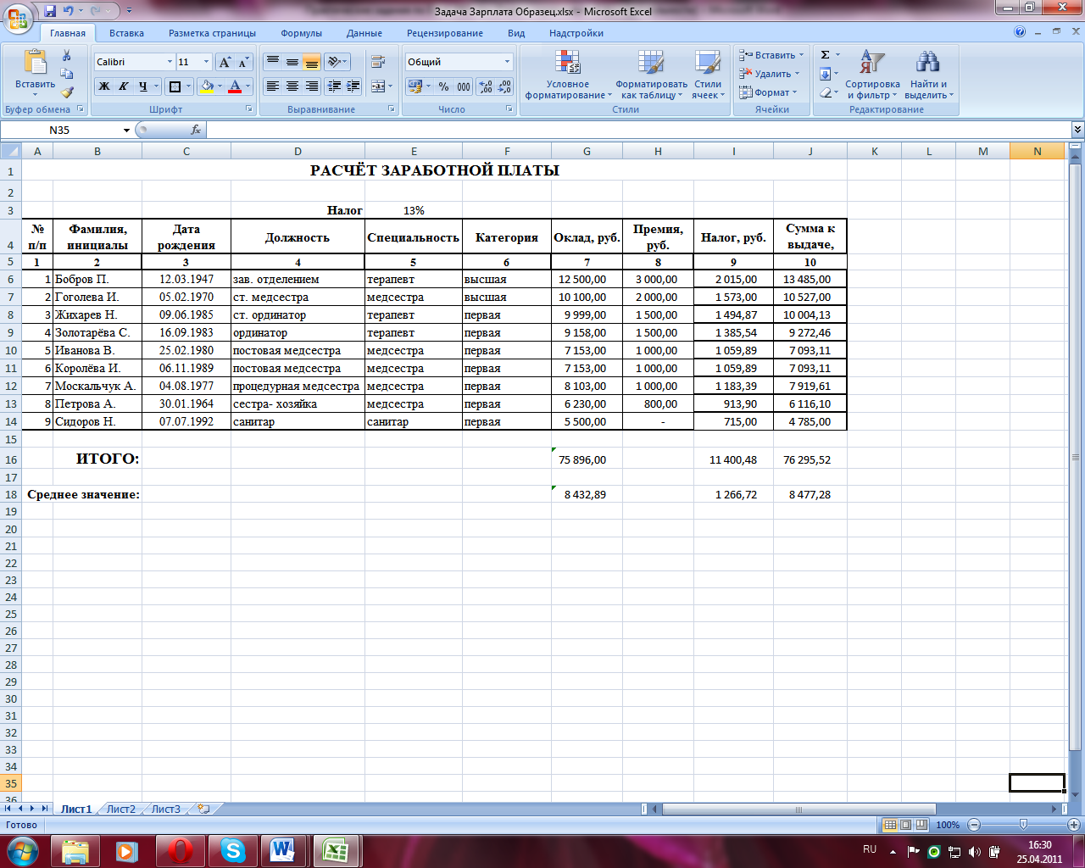Создайте таблицу **«Расчет заработной платы»** на **ЛИСТЕ 4**. Выполните построение и форматирование таблицы по образцу, оставив пустыми ячейки I6:J9 в столбцах 9 и 10 таблицы
2. Введите в ячейку J6 формулу для подсчета **Суммы к выдаче без учета налога**: =G6+H6
3. Скопируйте формулу в ячейки диапазона J7:J14, обратите внимание на автоматические изменения в формулах, происходящие при копировании
4. Введите формулу для расчета **Налога** (столбец 9) : =$E$3*(G6+H6)
5. Скопируйте формулу в ячейки диапазона I7:I14, обратите внимание на автоматические изменения в формулах, происходящие при копировании
6. Измените формулу в ячейке J6: = G6+H6-I6
7. Скопируйте формулу в ячейки диапазона J7:J14, обратите внимание на автоматические изменения в формулах, происходящие при копировании
8. Подсчитайте итоговые значения в ячейках G16, I16, J16, используя **Автосумму**
9. Подсчитайте среднее значение по столбцу Оклад в ячейке G18, используя **Мастер функций** и функцию СРЗНАЧ (категория Статистические). Формула: = СРЗНАЧ (G6:G14)
10. Скопируйте формулу в ячейки I18 и J18, обратите внимание на автоматические изменения в формулах, происходящие при копировании

ЛАБОРАТОРНАЯ РАБОТА№3

Функции MSExcel.

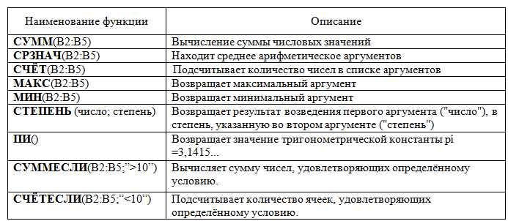Перед выполнением работ ознакомьтесь с основными функция в MS Excel

1. Откройте файл **«Лабораторная работа № 3** - Лист 1 **«Медали».** Заполните пустые клетки таблицы произвольными  числами.

Используя Мастер функций:

* посчитайте суммарное количество медалей для каждой страны.
* посчитайте общее количество медалей, завоеванных на играх.
* найдите минимальное количество медалей.
* максимальное количество медалей.
* сколько стран заработали больше десяти медалей.
* посчитайте среднее количество медалей.

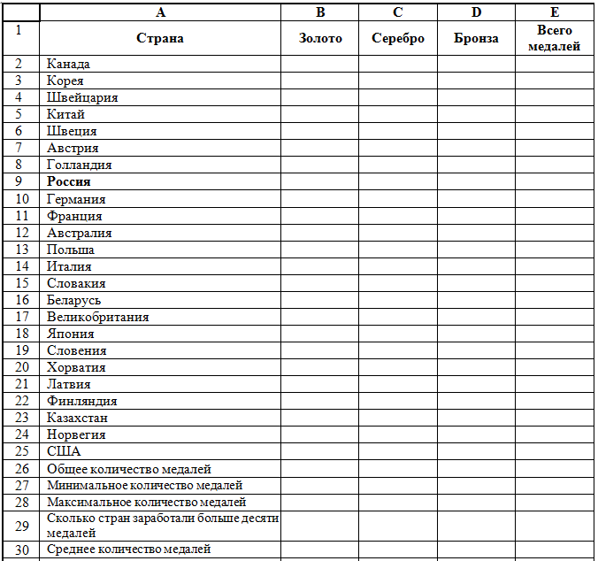Таблица 1

1. Откройте файл **«Лабораторная работа № 3** - Лист 2 **«Числа».**

Дана последовательность чисел: 25; -61; 0; -82; 18;-11; 0; 30; 15; -31; 0; -58; 22.

В ячейку А1 введите текущую дату, используя мастер функций (категория функции Д*ата и время).* Числа вводите в ячейки третьей строки. Заполните ячейки *К5:К15* соответствующими формулами. Отформатируйте таблицу по образцу. *Лист1* переименуйте в *Числа,* остальные листы удалите.

С помощью встроенных функций найдите: общее количество чисел, количество положительных чисел, количество отрицательных чисел, количество нулей, максимальное значение, минимальное значение, среднее значение, сумму всех чисел, сумму положительных чисел, сумму отрицательных чисел, сумму максимального и минимального значений.

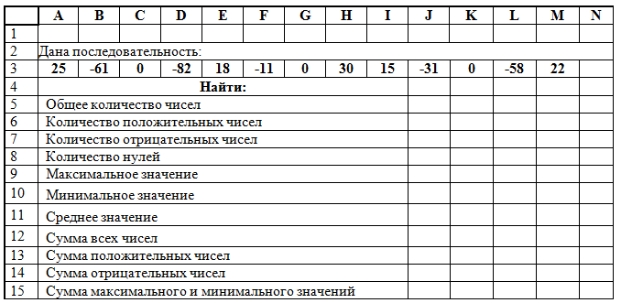 Таблица 2

1. Откройте файл **«Лабораторная работа № 3** - Лист 3 **«Сотрудники».**

Используя Мастер функций:

* Вычислить возраст и стаж работника
* Для вычисления используется формула: **= (ГОД (СЕГОДНЯ()-D4)-1900)**

## Таблица 3. Сотрудники фирмы "Содействие"

ЛАБОРАТОРНАЯ РАБОТА №4

Создание диаграмм в *MS* Excel.

1. Откройте файл **«Лабораторная работа № 4 –** Лист 1 **«Сырье».** Построить диаграммы по данным таблицы.

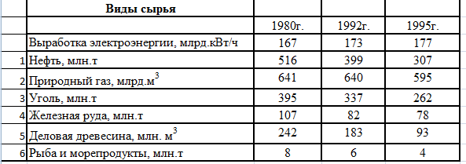Таблица 1.

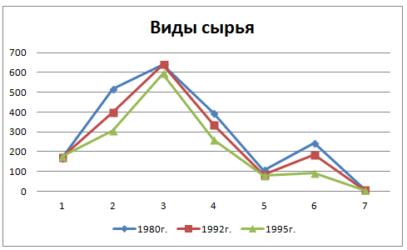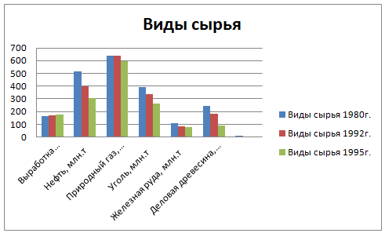

1. Откройте файл **«Лабораторная работа № 4 –** Лист 2 **«Население».** Построить диаграмму, отображающую численность населения в странах Европы. Построить диаграмму, отображающую площадь стран Европы.

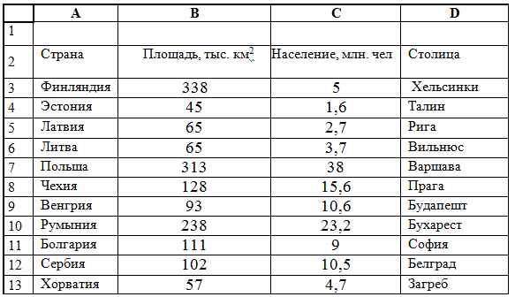Таблица 2.

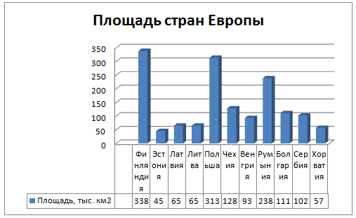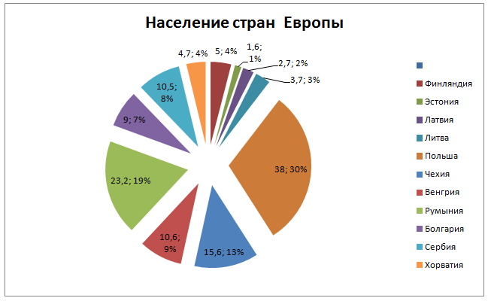

1. Откройте файл **«Лабораторная работа № 4 –** Лист 3 **«Материки».** Постройте диаграммы, по данным о процентном распределении суши Земли по материкам.

Таблица 3.

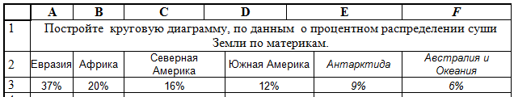

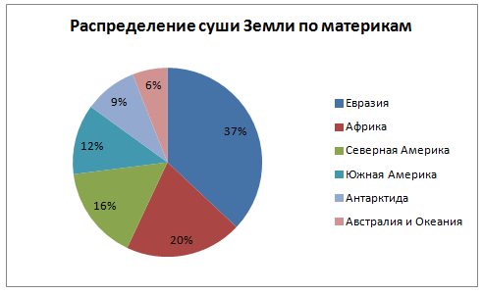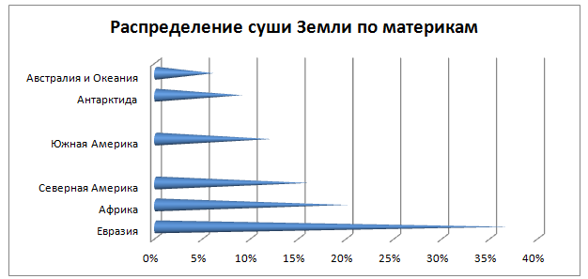

1. Откройте файл **«Лабораторная работа № 4 –** Лист 4 **«Проходной балл».** Постройте информационную модель в виде диаграмм для решения следующей задачи: Ученики XI класса при сдаче выпускных экзаменов по алгебре, ин­форматике и физике получили следующие оценки: Какой ученик может с данными результатами поступить в некоторый вуз, если проходной балл равен 110?

Примечание. Чтобы определить балл для поступления, необходимо суммировать полученные оценки и увеличить результат в 10 раз.

Таблица 4.

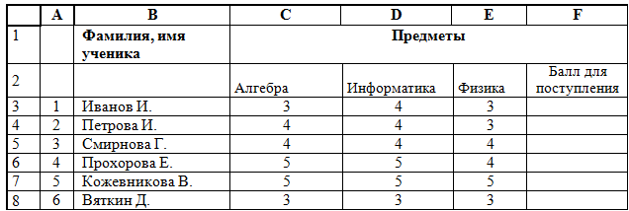

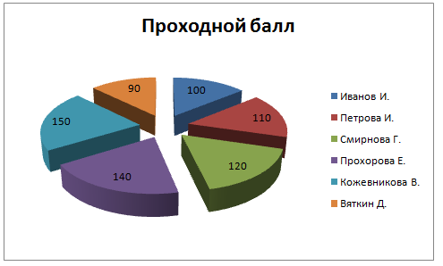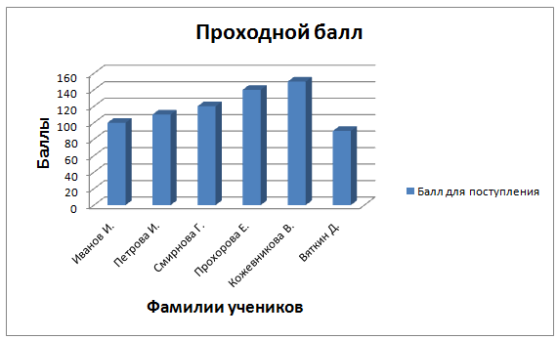

1. Откройте файл **«Лабораторная работа № 4 –** Лист 5 **«Площади озер».** Дана таблица. Примените функции для определения минимальных и максимальных значений по каждому показателю. Постройте диаграммы по данному образцу.

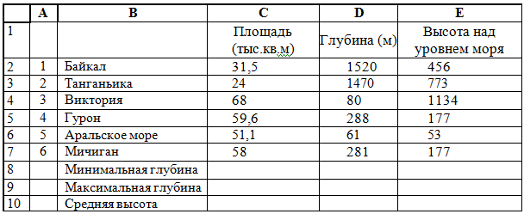Таблица 5.

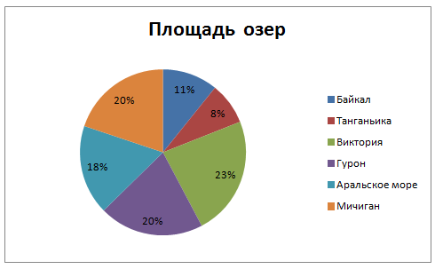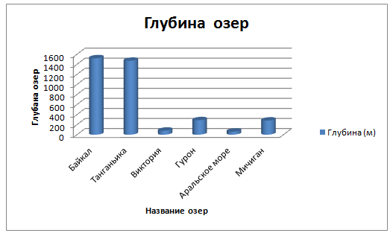

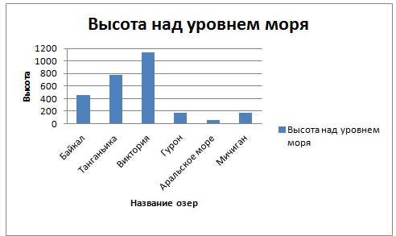

1. Откройте файл **«Лабораторная работа № 4 –** Лист 6 **«Расстояние».** Используя таблицу, создайте следующие диаграммы.

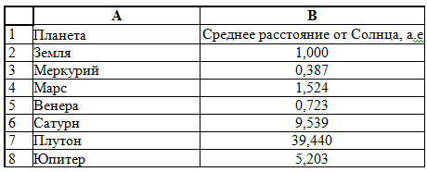Таблица 6.

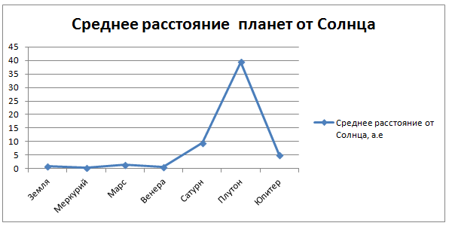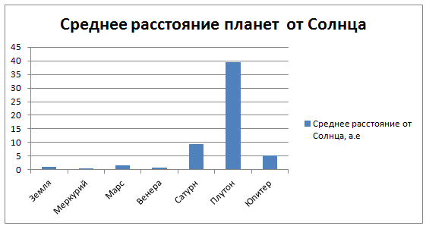

ЛАБОРАТОРНАЯ РАБОТА№ 5

Логические функции в MS Excel.

Синтаксис:

**ЕСЛИ (условие; “выражение 1”; “выражение 2).**

**СЧЕТЕСЛИ (условие;”выражение”)**

1. Откройте файл **«Лабораторная работа № 5** - Лист 1 **«Экзамены».** Выполните словесную оценку результатов конкурсного отбора по результатам экзаменов «Принят» - «Не принят» («Принят» - если набрал не менее 12 баллов). Постройте диаграммы по образцу.

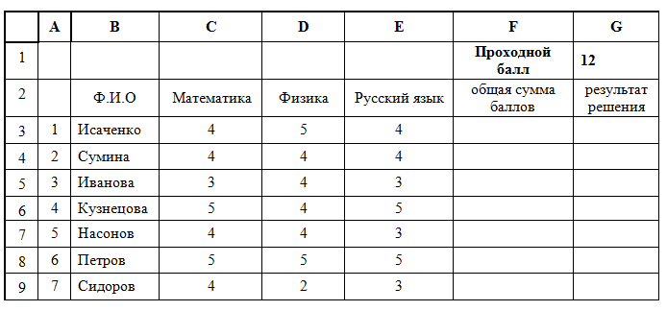Таблица 1.

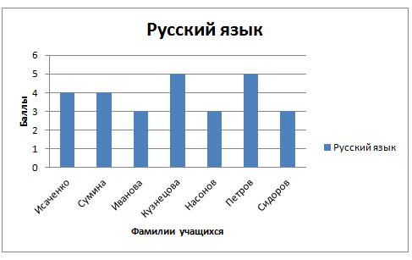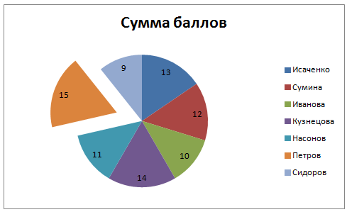

1. Откройте файл **«Лабораторная работа № 5** - Лист 2 **«Стипендия».** Студентам, успешно сдавшим экзамен, выдается стипендия в размере 200 $ в месяц. Начислить стипендию хорошим студентам (кто имеет средний балл>=4). Построить диаграмму, отражающую средний балл каждого студента. Постройте диаграммы по образцу.

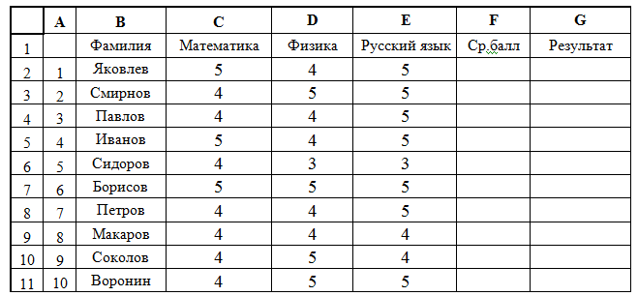Таблица 2.

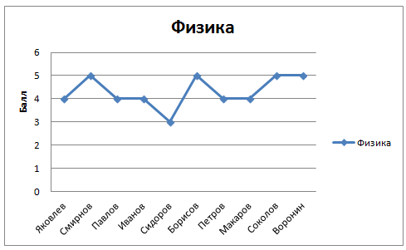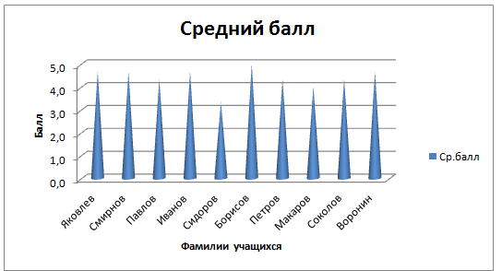

1. Откройте файл **«Лабораторная работа № 5** - Лист 3 **«Электроэнергия».** Написать функцию «ЕСЛИ» для расчета оплаты электроэнергии. За первые 100 кВт клиент платит 2 руб. за 1 кВт, за превышение расхода свыше 100 кВт в месяц - по 2,5 руб. за каждый кВт. Постройте диаграмму по образцу.

Таблица 3.

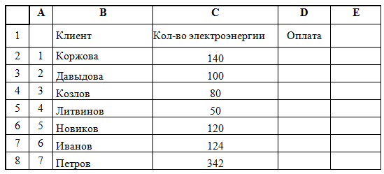

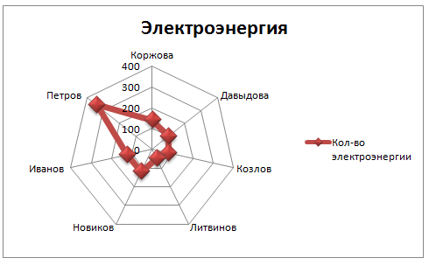

1. Откройте файл **«Лабораторная работа № 5** - Лист 4 **«Рост».** Таблица содержит следующие данные об учениках школы: фамилия, возраст и рост ученика. Сколько учеников могут заниматься в баскетбольной секции, если туда принимают детей с ростом не менее 160 см? Возраст не должен превышать 13 лет. Построить диаграммы по образцу, отражающие рост и возраст каждого ребенка. В строке ИТОГО используйте формулу СЧЕТЕСЛИ.

В ячейке **F3**  нужно записать следующую функцию:

=**ЕСЛИ ( И ( записать формулу** )

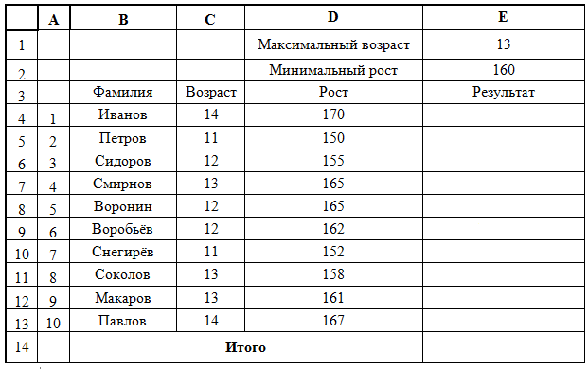Таблица 4.

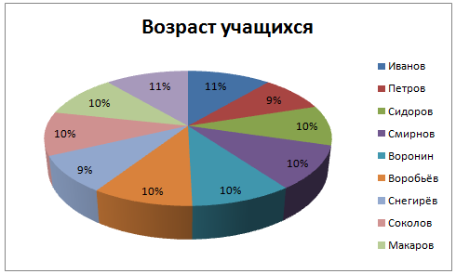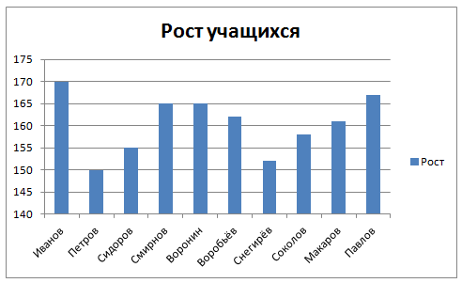

1. Откройте файл **«Лабораторная работа № 5** - Лист 5 **«Мастер».** 10 спортсменов-многоборцев принимают участие в соревнованиях по 5 видам спорта. По каждому виду спорта спортсмен набирает определенное количество очков. Спортсмену при­сваивается звание мастера, если он набрал в сумме не менее 90 очков. Сколько спортсменов получило звание мастера?

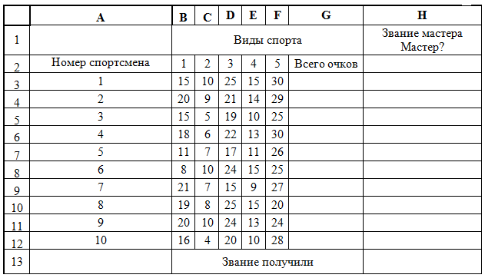Таблица 5.

1. Откройте файл **«Лабораторная работа № 5** - Лист 6 **«Канцтовары»** Составить и заполнить таблицу по образцу. Заполнить произвольными данными в столбцах “Количество”, “Цена”. Выполнить необходимые расчеты. При покупке на сумму более 500 р. предоставляется скидка 5%.

Таблица 6.

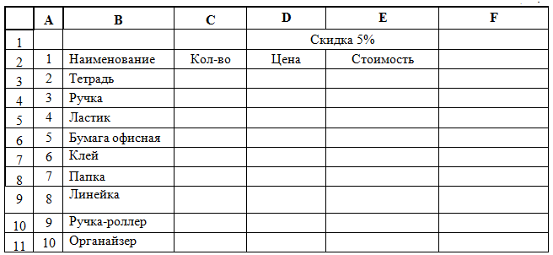

1. Откройте файл **«Лабораторная работа № 5** - Лист 7 **«Балл»**. 10 учеников проходили тестирование по 5 темам какого-либо предмета. Вычислить суммарный (по всем темам) средний балл, полученный учениками. Сколько учеников имеют суммарный балл ниже среднего?

Таблица 7.

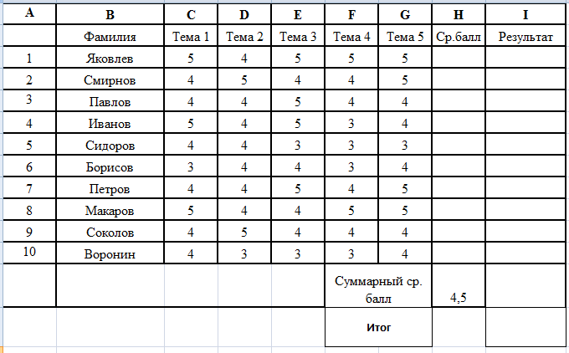

1. Откройте файл **«Лабораторная работа № 5** - Лист 8 **«Помидоры»**. В сельскохозяйственном кооперативе работают 8 сезонных рабочих. Собирают помидоры. Оплата труда производится по количеству собранных овощей. Дневная норма сбора составляет 100 килограммов. Сбор 1 кг помидоров стоит 5 рублей. Сбор каждого килограмма сверх нормы оплачивается в 2 раза до­роже. Сколько денег в день получит каждый рабочий за собранный урожай?

Формула: **= если (собрал > дневная норма; дневная норма*1кг.помидоров+ (собрал - дневная норма) * 1кг.помидоров *2; собрал*1кг.помидоров)**

**НЕ забываем про абсолютную адресацию ячеек!**

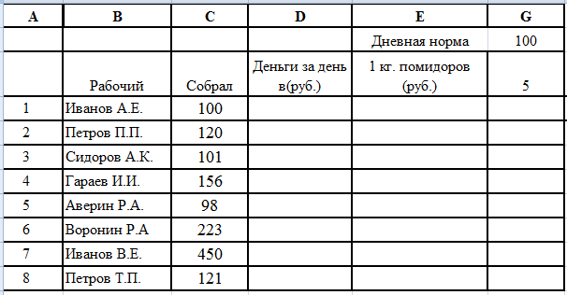Таблица 8.

1. Откройте файл **«Лабораторная работа № 5** - Лист 9 **«Товары»**. Покупатели магазина пользуются 10% скидками, если покупка состоит более чем из пяти наименований товаров или стоимость покупки превышает 150 рублей. Составить ведомость, учитывающую скидки: покупатель, количество наименований купленных; товаров, стоимости покупки, стоимость покупки с учетом скидки. Выяснить сколько покупателей сделали покупки, стоимость которых превышает 50 рублей.

Формула для подсчета скидки: **= ЕСЛИ ( ИЛИ ( кол-во товаров > кол-во товаров, необ.для скидки; сумма > суммы для скидки); сумма * скидку; 0)**

**НЕ забываем про абсолютную адресацию ячеек!**

Таблица 9.

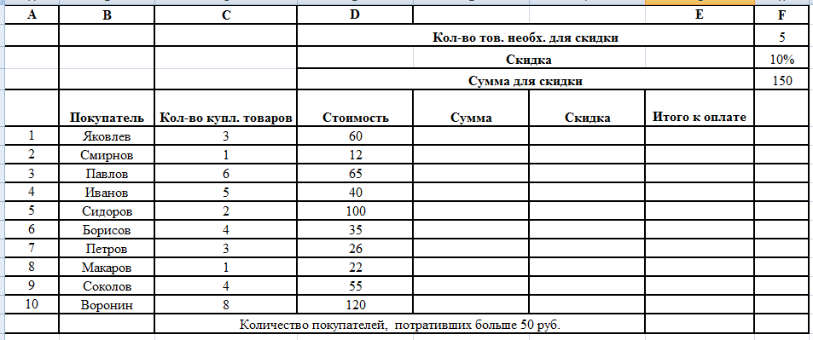

1. **Самостоятельное задание**. Обсуждается вопрос о возобновлении налога на холостяков (не менее 10), под действие налога попадают юноши старше 25 не вступившие в брак, посчитать сумму налога на каждого неженатого мужчину, если налог составляет 15 % от зарплаты (от всех начислений). Посчитать общую сумму к выдаче. Создайте диаграмму для любого начисления.
2. **Самостоятельное задание**. Коллектив 10 человек, сотрудники имеют фиксированные оклады, если сотрудник отработал больше 5 лет, то получает премию в размере 2000 $, если меньше 5 лет, то получает премию в размере 1000 $ ежемесячно. Посчитать начисления.
3. **Самостоятельное задание**. В бутике были организованы скидки на текстильные товары, размер которых больше или равен 40-му, в размере 20 % от цены товара, определить сумму скидки, цену товара после скидки, сумму товара в бутике, убытки владельца из-за несвоевременной реализации товара.

ЛАБОРАТОРНАЯ РАБОТА№ 6

Построение графиков функции в *MS* Excel.

***Задание № 1.***

Откройте файл **«Лабораторная работа № 6»** и построить в среде EXCEL график функции **y=x2** на интервале **[-2;2] с шагом 0,5**

**Алгоритм построения графика функции:**

1. В ячейку A3 и В3 ввести соответственно Х и У
2. В ячейки А4:А12 с помощью Автозаполнения ввести значения от -2 до 2. (интервал) с шагом 0,5
3. В ячейку В4 ввести формулу =А4^2 (функция)и нажать Enter
4. С помощью Автозаполнения протащите эту формулу в нижние ячейки до ячейки В12.
5. Для построения графика функции на этом интервале: выделить ячейки В4:В12.
6. На вкладке **вставка** в меню **диаграммы** нажать кнопку график и выбрать верхний левый график.
7. 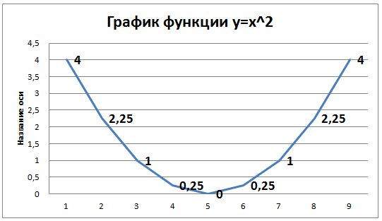Оформит график по образцу.

***Задание №2.***

Построить график функции ***y= x2+2x+1*** на отрезке **[-2;2**] с шагом **h=0,5.**

***Задание №3.***

Построить график функции ***y= sin(x)*** на отрезке **[0;2**] с шагом **h=0,2.**

***Задание №4.***

Построить параболу ***y2=6x*** в диапазоне **[0;4]** с шагом **h=0,25.**

***Задание №5.***

Построить верхнюю часть полуокружности x2+y2=4 в диапазоне [-2;2] c шагом **h=0,5.**

***Задание №6.***



Постройте верхнюю полуокружность эллипса в диапазоне [-2,25;2,25]

c шагом **h=0,25**.

ЛАБОРАТОРНАЯ РАБОТА№ 7

Графический способ решения систем уравнений в среде *MS* Excel

***Задание №1.***

**Каждый график выполняйте на разных листах!**

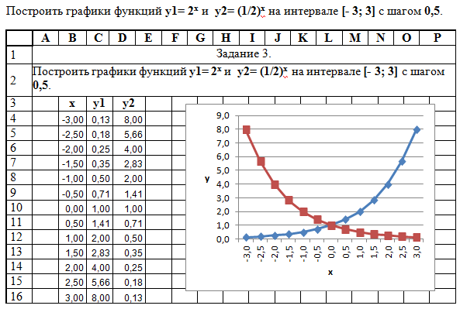Откройте файл «Лабораторная работа № 7».

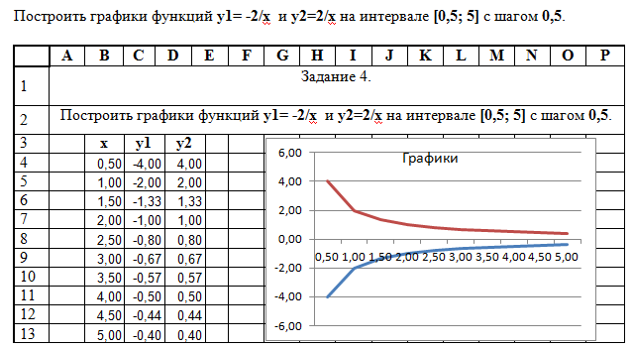 ***Задание №2.***

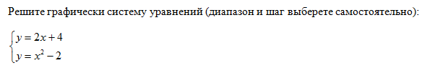***Задание №3.***

***Задание №4.***

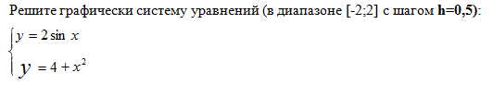

***Задание №5.***

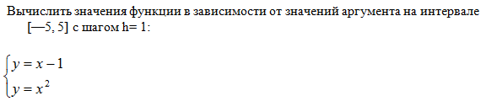

ЛАБОРАТОРНАЯ РАБОТА №8

Абсолютная и относительная адресация в *MS* Excel.

**Выполнить работы в файле «Лабораторная работа № 8» на разных листах!**

***Задание №1.***

Оформить таблицу по образцу, выполнить расчеты.

Таблица 1

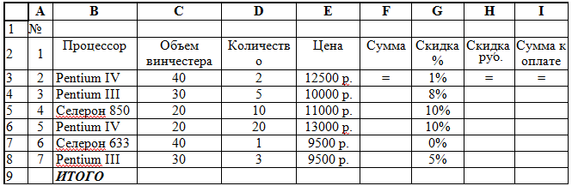

***Задание №2.***

Оформить ведомость начисления заработной платы по образцу, произвести расчеты. Постройте диаграммы: круговую по графе **Начислено «Всего»**, сравнительную диаграмму по графам Оклад и Премия.

Таблица 2

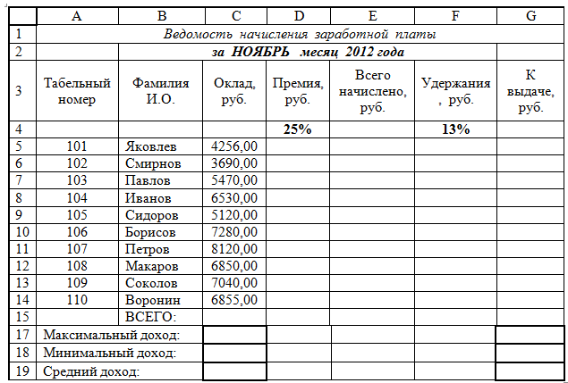

***Задание №3.***

Все друзья самостоятельного Пятачка решили купить тетрадки, карандаши и фломастеры в ближайшем магазине. Крошка Ру планировал купить 12 карандашей, 10 тетрадок и 1 упаковку фломастеров. Пятачок - 20 карандашей, 5 тетрадок и 2 упаковки фломастеров. Винни-Пуху карандаши не нужны, только 10 тетрадок и 2 упаковки фломастеров. Кенга планировала купить 24 карандаша и 12 тетрадок. Кролик - только 12 карандашей. Оформить таблицу по образцу, произвести расчеты.

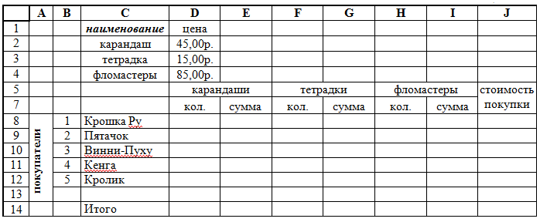Таблица 3.

***Задание №4.***

Создать электронную таблицу расчета стоимости бензина для проезда на автомобиле из Москвы в города ближнего зарубежья. Основными данными для расчета служат: расход автомобилем бензина на 100 км пути, цена 1 л бензина, расстояние от Москвы до городов.

Таблица 4

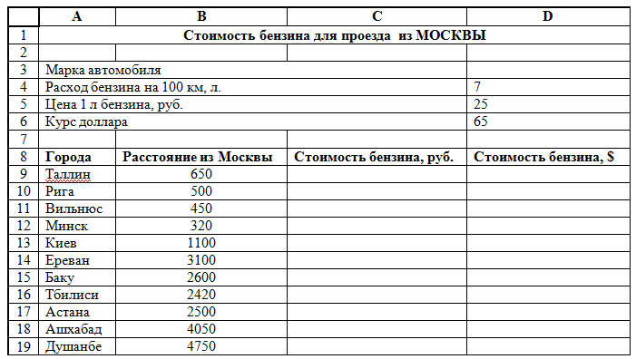

***Задание №5.***

Создайте таблицу перевода валюты в рублях в другие валюты (доллар, евро, юань).

Для этого создайте таблицу следующего образца:

Таблица 5

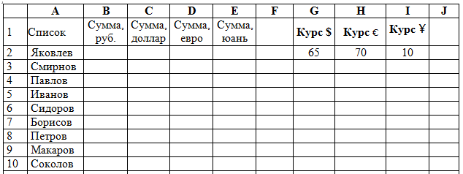

***Задание №6.***

Правительство решило пенсионерам сделать надбавки:

* если возраст пенсионера равен или старше 70 лет, то надбавка 700 руб. в месяц,
* если возраст пенсионера младше 70 лет, то надбавка 400 руб. в месяц.

Посчитать сумму новой пенсии с учетом надбавки, общую сумму, которую надо иметь в казне для выплаты пенсий. Условие задачи может быть оформлено следующим образом:

Таблица 6

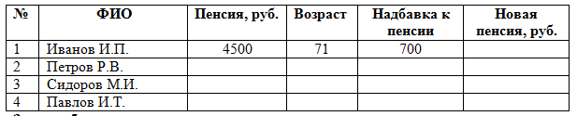

***Задание №7. Самостоятельная работа.***

Гражданин открыл счет в банке, вложив 10 000 руб. Через каждый месяц размер вклада увеличивается на 1,2% от имеющейся суммы. Определить прирост вклада за первый месяц, за 2 первых, за 3 первых и т.д.. до 12 месяцев. Значения получать путем копирования (распространения) формулы, введенной только в **одну** из ячеек.

***Задание №8. Самостоятельная работа.***

Подготовьте таблицу для расчета суммы процентных выплат продавцам разных отделов некоторого магазина, по принципу: если выручка в отделе более 10 000 рублей, то продавцу причитается 2% от суммы, в противном случае 3%. Предусмотреть подсчет итоговых сумм, максимальной и минимальной выручки.

ЛАБОРАТОРНАЯ РАБОТА №9

**"Ссылки. Встроенные функции MS Excel".**

[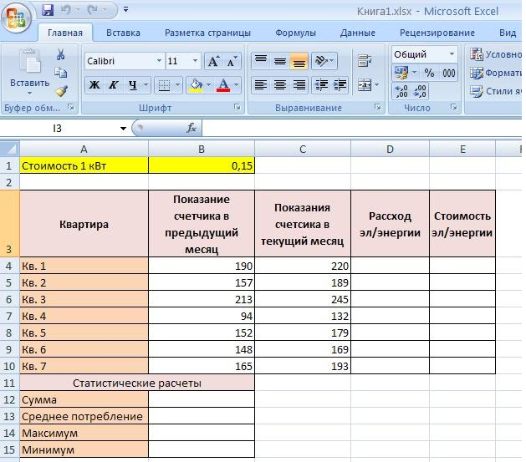](https://sites.google.com/site/rabotavexcel2007/prakticeskaa-rabota-4/7.JPG?attredirects=0)1.    Заданы стоимость 1 кВт./ч. электроэнергии и показания счетчика за предыдущий и текущий месяцы. Необходимо вычислить расход электроэнергии за прошедший период и стоимость израсходованной электроэнергии.

2. Рассчитайте свой возраст, начиная с текущего года и по 2030 год, используя маркер автозаполнения. Год вашего рождения является абсолютной ссылкой.

|  |  |  |
| --- | --- | --- |
| **Год рождения** | **Текущий год** | **Возраст** |
| 1990 | 2012 |  |
|  | 2013 |  |

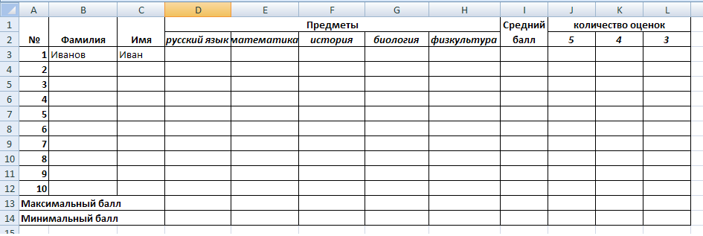3.Создайте таблицу по образцу.В ячейках I5:L12   и  D13:L14  должны быть формулы: СРЗНАЧ, СЧЁТЕСЛИ, МАХ, МИН. Ячейки B3:H12  заполняются информацией вами.

ЛАБОРАТОРНАЯ РАБОТА №10

**«Статистические функции. Самостоятельная работа»**

***1 задание***

С использованием электронной таблицы произвести обработку данных с помощью статистических функций.  
1. Даны сведения об учащихся класса (10 человек), включающие оценки в течение одного месяца по математике. Подсчитайте количество пятерок, четверок, двоек и троек, найдите средний балл каждого ученика и средний балл всей группы. Создайте диаграмму, иллюстрирующую процентное соотношение оценок в группе.

***2 задание***

Четверо друзей путешествуют на трех видах транспорта: поезде, самолете и пароходе. Николай проплыл 150 км на пароходе, проехал 140 км на поезде и пролетел 1100 км на самолете. Василий проплыл на пароходе 200 км, проехал на поезде 220 км и пролетел на самолете 1160 км. Анатолий пролетел на самолете 1200 км, проехал поездом 110 км и проплыл на пароходе 125 км. Мария проехала на поезде 130 км, пролетела на самолете 1500 км и проплыла на пароходе 160 км. Построить на основе вышеперечисленных данных электронную таблицу.

* Добавить к таблице столбец, в котором будет отображаться общее количество километров, которое проехал каждый из ребят.
* Вычислить общее количество километров, которое ребята проехали на поезде, пролетели на самолете и проплыли на пароходе (на каждом виде транспорта по отдельности).
* Вычислить суммарное количество километров всех друзей.
* Определить максимальное и минимальное количество километров, пройденных друзьями по всем видам транспорта.
* Определить среднее количество километров по всем видам транспорта.

***3 задание***

Создайте таблицу “Озера Европы”, используя следующие данные по площади (кв. км) и наибольшей глубине (м): Ладожское 17 700 и 225; Онежское 9510 и 110; Каспийское море 371 000 и 995; Венерн 5550 и 100; Чудское с Псковским 3560 и 14; Балатон 591 и 11; Женевское 581 и 310; Веттерн 1900 и 119; Боденское 538 и 252; Меларен 1140 и 64. Определите самое большое и самое маленькое по площади озеро, самое глубокое и самое мелкое озеро.

***4 задание***

Создайте таблицу “Реки Европы”, используя следующие данные длины (км) и площади бассейна (тыс. кв. км): Волга 3688 и 1350; Дунай 2850 и 817; Рейн 1330 и 224; Эльба 1150 и 148; Висла 1090 и 198; Луара 1020 и 120; Урал 2530 и 220; Дон 1870 и 422; Сена 780 и 79; Темза 340 и 15. Определите самую длинную и самую короткую реку, подсчитайте суммарную площадь бассейнов рек, среднюю протяженность рек европейской части России.

***5 задание***

В банке производится учет своевременности выплат кредитов, выданных нескольким организациям. Известна сумма кредита и сумма, уже выплаченная организацией. Для должников установлены штрафные санкции: если фирма выплатила кредит более чем на 70 процентов, то штраф составит 10 процентов от суммы задолженности, в противном случае штраф составит 15 процентов. Посчитать штраф для каждой организации, средний штраф, общее количество денег, которые банк собирается получить дополнительно. Определить средний штраф бюджетных организаций.

**ИСТОЧНИКИ И ЛИТЕРАТРУА**

1. [school-collection.edu.ru](http://school-collection.edu.ru/)
2. [fcior.edu.ru](http://fcior.edu.ru/)
3. http://window.edu.ru/
4. https://znanio.ru/media/metodicheskoe-posobie-po-ms-excel-2506046
5. Семакин И.Г., Хеннер Е.К. Информатика и ИКТ. Базовый уровень: учебник для 9 классов.
6. Семакин И.Г., Хеннер Е.К., Шеина Т.Ю. Информатика и ИКТ. Базовый уровень: практикум для 9 классов.
7. Семакин И.Г., Хеннер Е.К. Информатика и ИКТ. Базовый уровень. 9 классы: методическое пособие.
8. Информатика. Задачник-практикум. В 2 т. / под ред. И.Г.Семакина, Е.К.Хеннера.
9. М.С. Цветкова. Информатика и ИКТ/Учебник для нач. и сред. проф. образования – М.:, ИЦ «Академия», 2018
10. Практикум по Microsoft Excel / Информатика в школе №1 – 2009. – М.: Образование и Информатика, 2019.
11. Решение математических задач средствами Excel/ Практикум, Гельман В. Я.,2018